Sudo提权漏洞分析
Cve-2019-14287
一．前言
近日 ，sudo 被曝光一个漏洞，非授权的特权用户可以绕过限制获得特权,也就是说如果将sudo配置为允许用户通过Runas规范中定义的ALL关键字来以任意用户身份运行命令的话，那么攻击者将有可能通过制定用户ID -1或4294967295来以root权限执行恶意命令，这个漏洞只能在非标准配置的Linux下生效，大多数Linux服务器不受影响。
二．环境及原理
在开始复现这个漏洞前,我们需要了解sudo命令的工作原理以及相关的文件配置。
实验环境：
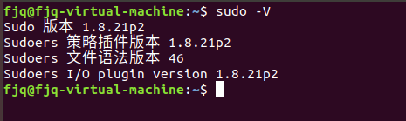
Sudo 的全称是“superuserdo”，它是Linux系统管理指令，允许用户在不需要切换环境的前提下以其它用户的权限运行应用程序或命令，通常是以 root 用户身份运行命令，以减少 root 用户的登录和管理时间，同时提高安全性，当在Linux操作系统上执行命令时，只有得到许可或者知道root密码，普通用户才可以使用sudo（super user do）命令以root身份执行命令
因此对于sudo命令来说，通过向/etc/sudoers配置文件添加特殊的指令，就可以让某个用户以另一个用户的身份运行命令。
执行sudo -u <用户名> <命令>, 将允许当前用户，提权到<用户名>的身份，再执行后面的<命令>, 即使<命令>原本需要root权限。提权到<用户名>身份时，是以<用户名>的身份来执行命令的，因此创建的文件默认属于<用户名>用户。
- 复现
- 添加用户test
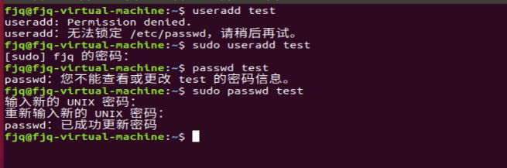
- 在/etc/sudoers中插入
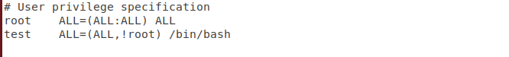
表示允许 test帐号以非 root 外的身份执行 /bin/bash，如果试图以 root 身份（sudo）运行该命令则会被拒绝
- test用户登陆，直接使用/bin/bash命令，显示不成功
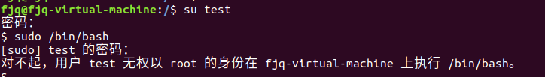
- 输入 sudo -u#-1 /bin/bash，或者sudo -u#4294967295，如图显示，均可执行成功：
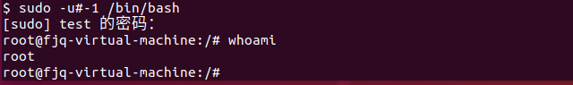
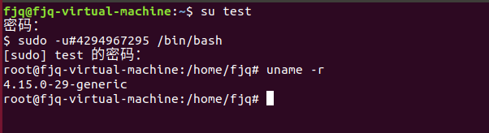
sudo -u 可以通过指定 UID 的方式来代替用户，当指定的 UID 为 -1 或 4294967295（-1 的补码，其实内部是按无符号整数处理的） 时，因此可以触发漏洞，绕过上面的限制并以 root 身份执行命令。
- 利用漏洞
如果sudoers条目允许用户以任意用户身份运行命令（非root），那么攻击者就可以利用该漏洞来绕过这种限制了,所以为了真正利用这个漏洞，用户首先需要为某个能执行其他命令的命令配置好sudoers文件。
漏洞修复
通过复现可知该漏洞是 sudo安全策略绕过问题，它可导致恶意用户或程序在目标 Linux 系统上以 root 身份执行任意命令，目前Sudo v1.8.28版本已修复该漏洞,建议Linux用户将sudo包更新至最新版本。
- 感想
本次漏洞复现的实现并不困难，但我还是学到了许多知识，了解到注意提高安全意识，及时更新版本。

